河北地质大学
房地产信息交流平台

概要设计说明书

班 级： | 501班
学 号： | 416109070214/416109070212
姓 名： | 李崔灿/张岚静
完成日期：

小组分工情况：
姓名 | 主要工作说明
李崔灿
张岚静

目录
1 引言 1
1.1 编写目的 1
1.2 范围 1
1.3 定义 1
1.4 参考资料 1
2 总体设计 1
2.1 需求规定 1
2.2 运行环境 2
2.3 基本设计概念和处理流程 2
2.4 结构 2
2.5 功能需求与程序的关系 2
2.6 人工处理过程 2
2.7 尚未解决的问题 3
3 接口设计 3
3.1 用户接口 3
3.2 外部接口 3
3.3 内部接口 3
4 运行设计 3
4.1 运行模块组合 3
4.2 运行控制 3
4.3 运行时间 4
5 系统出错处理设计 4
5.1 出错信息 4
5.2 补救措施 4
5.3 系统维护设计 4

1 引言

1.1 编写目的
本设计说明书阐明了房地产信息交流平台的总体设计、基本功能模块划分以以及模块间接口。以便于各模块开发人员能更好地了解该平台的基本情况及各模块功能设计。。

1.2 范围
房地产信息交流平台
应用范围 | 客户 | - 能够浏览所有楼盘的信息，也可根据一定条件搜索查看相关楼盘的信息  - 能够与销售人员进行线上交流和预约，并对该销售人员进行在线评价
应用范围 | 销售  人员 | - 能够对客户申请的预约进行同意或拒绝操作  - 能够查看自身所属楼盘的信息
应用范围 | 管理员 | - 能够查看自己楼盘的相关信息以及其访问量和预约量的统计信息  - 能够对销售人员信息进行增加、删除、修改和查看操作并对其设施相应权限
应用范围 | 超级  管理员 | - 能够对楼盘信息以及开发商信息进行增加、删除、修改和查看操作  - 能够对房地产管理员信息进行增加、删除、修改和查看操作并对其设施相应权限
目的 |  | 为客户提供方便快捷的查看房源信息服务以及通过预约看房来减少客户的无效路程，并且为房地产公司减少因外部因素造成的客源流失，提高房屋的成交率，同时，可便于房地产公司对于客户喜好的统计与分析，增加客源量。
最终目标 |  | 客户通过前期的线上查看和咨询，可直接找到心仪的房源，并一次完成购房交易，避免多次奔波；  房地产通过对各方面的统计的线上的查看，可及时掌握并更好满足大众的购房需求，增加交易量。

1.3 定义
物业类型：包括住宅、别墅、商业、写字楼、底商。
建筑类型：包括板楼、塔楼、平板。
容积率：是指一个小区的地上总建筑面积与净用地面积的比率，又称建筑面积毛密度。

1.4 参考资料
[1] 沈振超, 房地产客户信息管理系统的设计与实现, 2013, 电子科技大学.

2 总体设计

2.1 需求规定

2.1.1 主要输入输出项目
本系统分为九个模块，主要输入输出项目分别有：
  - 登录注册模块：用户登录、用户注册、重置密码
  - 人员管理模块：管理员信息管理、销售人员信息管理
  - 房产管理模块：开发商信息管理、楼盘信息管理
  - 统计模块：预约统计、访问统计、评价统计表查看
  - 实时交流模块：实时交流、聊天记录查看
  - 评价模块：文字评价、星级评价
  - 预约模块：预约管理
  - 楼盘信息模块：楼盘推荐、楼盘查看

2.1.2 性能要求
- 对于上述所有模块，系统应能维护输入的合法性并区分相应权限。
- 对于上述所有模块，系统应按用户权限对用户的请求进行过滤，保证系统的安全性，且系统应能维护输入的合法性。
- 详细的说明可参见《需求分析说明书》。

2.2 运行环境
- 前台 J2EE：多层分布式架构，主要技术有 JavaScript、jQuery 等；
- 数据库：MySql；
- 操作系统：CentOS7以上、Windows7/8/10；
- 内存：2GB内存；
- 系统盘：40GB，SSD云盘；

2.3 基本设计概念和处理流程 状态转换图
说明本系统的基本设计概念和处理流程，尽量使用图表的形式。

2.4 结构
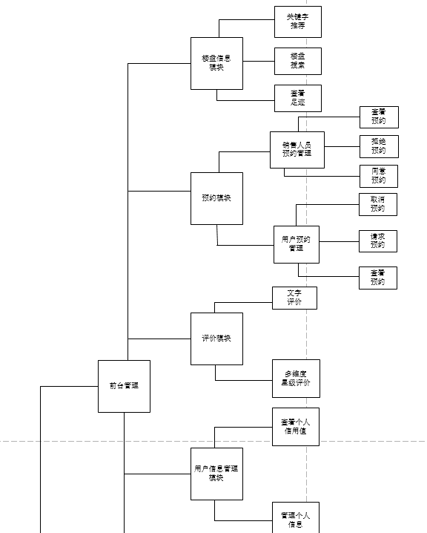
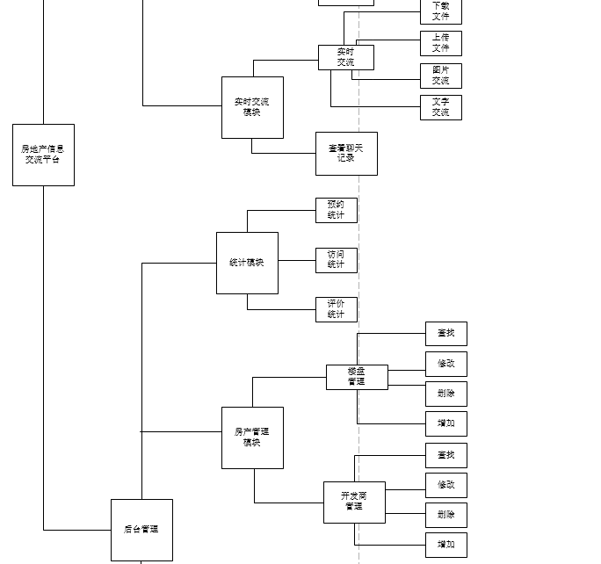
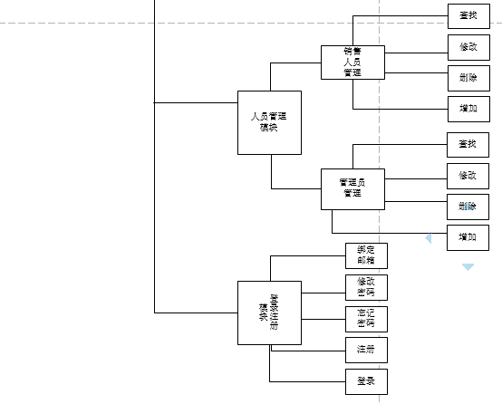

2.5 功能需求与程序的关系
本条用一张如下的矩阵图说明各项功能需求的实现同各块程序的分配关系：
 | 登录注册功能 | 管理员信息管理功能 | 销售人员信息管理功能 | 开发商信息管理功能
登录注册模块 | √
人员管理模块 |  | √ | √
房产管理模块 |  |  |  | √
统计模块
实时交流模块
个人信息管理模块
评价模块
预约模块
楼盘信息模块
 | 楼盘信息管理功能 | 统计功能 | 实时交流功能 | 个人信息管理功能
登录注册模块
人员管理模块
房产管理模块 | √
统计模块 |  | √
实时交流模块 |  |  | √
个人信息管理模块 |  |  |  | √
评价模块
预约模块
楼盘信息模块
 | 评价功能 | 预约功能 | 楼盘展示功能
登录注册模块
人员管理模块
房产管理模块
统计模块
实时交流模块
个人信息管理模块
评价模块 | √
预约模块 |  | √
楼盘信息模块 |  |  | √

2.6 人工处理过程
超级管理员的账户创建需要人工在数据库中创建。

2.7 尚未解决的问题
说明在概要设计过程中尚未解决而设计者认为在系统完成之前必须解决的各个问题。

3 接口设计

3.1 用户接口
本平台用户界面统一使用网页格式提供，使用Macromedia Dreamweaver 8所提供的标准控件。

3.2 外部接口
本平台前后台均通过网页呈现给用户以及管理员，需要使用以下软件产品作为支撑。
- 操作系统：WindowsXP/7/8/10
- 数据库管理系统：Mysql
- 浏览器：IE6.0以上版本、Chrome5.0以上版本、Safari3.0以上版本、Firefox 3.5以上版本

3.3 内部接口
说明本系统之内的各个系统元素之间的接口的安排。

4 运行设计

4.1 运行模块组合
说明对系统施加不同的外界运行控制时所引起的各种不同的运行模块组合，说明每种运行所历经的内部模块和支持软件。

4.2 运行控制
说明每一种外界的运行控制的方式方法和操作步骤。

4.3 运行时间
说明每种运行模块组合将占用各种资源的时间。

5 系统出错处理设计

5.1 出错信息
用一览表的方式说明每种可能的出错或故障情况出现时，系统输出信息的形式、含意及处理方法。

5.2 补救措施
说明故障出现后可能采取的变通措施，包括：
- 后备技术：说明准备采用的后备技术，当原始系统数据万一丢失时启用的副本的建立和启动的技术，例如周期性把磁盘信息记录到磁带上去就是对于磁盘媒体的一种后备技术；
- 降效技术：说明准备采用的后备技术，使用另一个效率稍低的系统或方法来求得所需结果的某些部分，例如一个自动系统的降效技术可以是手工操作和数据的人工记录；
- 恢复及再启动技术：说明将使用的恢复再启动技术，使软件从故障点恢复执行或使软件从头开始重新运行的方法。

5.3 系统维护设计
说明为了系统维护的方便而在程序内部设计中作出的安排，包括在程序中专门安排用于系统的检查与维护的检测点和专用模块。

